Amatörfysiker:
Enmansuniversitet med egna universum
Nedan angiven artikel är hämtad ur FoF 8/88 där Red. Lennart Hultqvist lät mig komma till tals i en artikel som bemöttes av professor Bertel Laurent vid Stockholms Universitet. Professor Laurent sågar min teori som "Ointressant för vetenskapen". Hans attityd till nytänkande utgör ett typexempel på hur den etablerade vetenskapen behandlar varje ansats till ett förnyat tänkande inom naturvetenskapen. Motståndet är kompakt och ogenomträngligt. Istället för att erbjuda en öppen debatt, erbjudes enbart ett högmodigt fördömande. Jag är dock tacksam mot FoF och redaktör Hultqvist som hade modet att publicera artikeln. Heder åt honom! Fegheten bland tidningsredaktörer är annars idag monumental i detta avseende, ingenting får framföras som kan reta etablissimangets aktörer och som äventyra den ekonomiska sponsringen
Några kommentarer till vad som sägs :
Artikeln tillkom genom upprepade påstötningar från min sida att få någonting infört i FoF angående min teori som jag utarbetat inom den elementära fysiken. Arbetet påbörjades och så småningom blev den en färdig artikel. Prof. Bertel Laurent ombads av FoF att vara min opponent, men hans text till artikeln kom in mycket sent i pressläggningen och av den anledning fick jag inte möjlighet att bemöta hans inlägg i den omfattning jag hade önskat. Artikeln fick därför en något snedvriden bild, en slagsida till min nackdel och Prof. Laurent fick tillfälle att fälla en hel mängd oemotsagda omdömen om alternativforskare i allmänhet och mig i synnerhet. Givetvis var jag beredd på kritik men det är ju samtidigt olyckligt att goda ide'er som kan föra forskningen frammåt behandlas på detta vårdslösa sätt.
Prof. Laurent säger att jag räknat fel vad beträffar atomens kvantprocess och förväxlar kraft med moment. Givetvis inte. Jag har använt mig av en relativt enkel allmän formel för hur svängningar uppstår i växelverkan mellan massa och kraft, den s.k. pendelekvationen. Varje person som har en elementär kunskap i fysik och elementär algebra kan med enkelhet följa mina beräkningar och se att de är korrekt utförda. Det borda även professor Laurent varit kapabel att göra. Att inte Prof. Laurent fångade upp denna eminenta ide' och förstod dess enorma potential, är beklagligt. Den möjliggör nämligen en grundläggande förståelse av kvantmekaniken samt gör det möjligt att härleda de grundläggande atomkonstanterna samt Bohrs kvantvillkor mvd=h/(2pi), något som ännu inte den etablerade fysiken kunnat åstadkomma.
Jag framför vidare i min teori att den s.k. massa/energi ekvivalens formeln E=m.c(2) till största delen härledes med hjälp av Newtons lagar. Detta är givetvis också sannt eftersom per definition kraft och energi är fastställda genom dessa definitioner. Några andra definitioner exister ej ! Jag säger i min teori att materien innuti partiklar rör sig med hasatigheten, c. Detta är ganska naturligt eftersom denna energi frigöres då en partikel sönderfaller. Prof. Laurent misstolkar detta och får mig att säga att "partiklar rör sig med ljusets hastighet", vilket jag sålunda aldrig påstått. Ett direkt felaktigt citat med andra ord, medvetet eller omedvetet vet jag ej.
Till slut klämmer Prof. Laurent till med en försäkran till FoF's läsare att mina tankar och ide'er är ointressanta för vetenskapen, dvs värdelösa. För ett så kategoriskt uttalande hade det varit passande att först ta kontakt med mig personligen för en konsultation och en genomgång av min teori för ett ev. undanröjande missförstånd. Så skedde dock ej. Från säker källa vet jag dessutom att Prof. Laurent aldrig bemödade sig att lästa min bok, så detta kategoriska fördömande verkar därför helt godtyckligt.
För några år sedan hölls ett antal öppna föredrag på FYSIKUM på Stockholms universitet där bl.a Prof. Laurent höll ett föredrag om relativitetsteorin. Tor Ragnar Gerholm assisterade dessutom. Dessutom bevistade jag en föreläsning om modern partikel-teori i samma föreläsningsserie. Företaget var lovvärt och intresset från allmänheten var enormt, men de flesta gick nog därifrån besvikna och ganska lurade. Det den moderna fysiken har att erbjuda till förklaring av världen = zero, dvs enbart tom ochinnehållslös filosofi, värdelöst för vetenskapen.
Jag påstår inte att allt i min teori är precis så som naturen är, men i stora delar är den riktig. Att kunna beskriva hela den grundläggande fysiken med hjälp av Newtons tre lagar plus några enkla lagar från hydromekaniken är mer än nog för att kalla teorin för en "enhetlig fysikteori" och mycket intressant, (elektromagnetismen och gravitationen omfattas även i denna beskrivning, liksom kvantmekaniken). Grundtankarna i denna beskrivning kommer så småningom att framtvinga ett helt nytt sätt att betrakta naturen, fjärran från all den flummighet som idag betecknas som sann vetenskap.

Amatörfysiker:
Enmansuniversitet med egna universum
Av Lennart Hultqvist
=====================
Det finns en hel del fysikintresserade personer som har utvecklat egna teorier om materien och kosmos. De anser ofta att fysikens gängse teorier är felaktiga - Vad är det då som driver dessa amatörforskare att lägga ned så mycket arbete på sina teorier, och vad har en etblerad forskare att säga om dessa annorlunda teorier ?
Det finns ett kunskapsområde som heter fysik, och det finns många fysiker runt om i världen. De håller sig med stora laboratorier. En framgångsrik fysiker kan få nobelpris i ämnet. Fysikerna har lärt sig sitt ämne genom att studera vid universitet och högskolor. Där har de kommit i kontakt med t ex Albert Einsteins relativitetsteori och den s k kvantmekaniken.
Men det finns också en annan sorts personer som sysslar med fysik. De saknar ofta formell utbildning i ämnet och har skaffat sig kunskaper på annat vis. De arbetar på sin fritid med egna teorier och påstår inte sällan att relativitetsteorin är felaktig. De sänder brev med sina teorier till universitetens och högskolornas fysikinstitutioner och försöker få teorierna tryckta i tidskrifter och böcker.
Ibland organiserar de kongresser. I en stor annons i tidskriften Nature i december 1987 kallade man till möte i Munchen, i första hand för att presentera teorier som strider mot Einsteins relativitetsteori.
Även redaktionen för Forskning och Framsteg får med jämna mellanrum brev från dessa personer, brev som innehåller en begäran om att deras teorier skall publiceras eller deras synpunkter framföras. Vi får ibland också höra att endast etablerade forskare skriver i FoF och att därmed nya, banbrytande teorier hindras att nå en bredare läsekrets.
Två skilda världar
FoF tänker låta Bertel Laurent och Ove Tedenstig komma till tals. Bertel Laurent är professor i teoretisk fysik vid universitetet i Stockholm och har fått flera brev i månaden i decennier från personer som opponerar mot gängse fysik. Breven handlar ofta om relativitetsteori. Sammanlagt har han kommit i närmare kontakt med ett femtiotal brevskrivare.
Ove Tedenstig har i ett par decennier sysslat med att bygga upp egna teorier inom fysiken vid sidan av sitt arbete som forsknings-och utvecklingsingenjör i ett privat företag. Hans senaste skrift, som sammanfattar hans ide'er, heter A New Way to the Physics och är på drygt tre hundra sidor (se bild). En grundläggande tanke i hans skrift är att stora delar av den moderna fysiken, t ex relativitetsteorin och kvantfysiken, inte behövs för att förklara naturens fenomen. Det räcker med att utgå från Isac Newtons teorier från slutet av 1600-talet. Tedenstig hävdar dessutom att mycket av etablerad teori är felaktig och vilseledande.
Picture fof1.gif
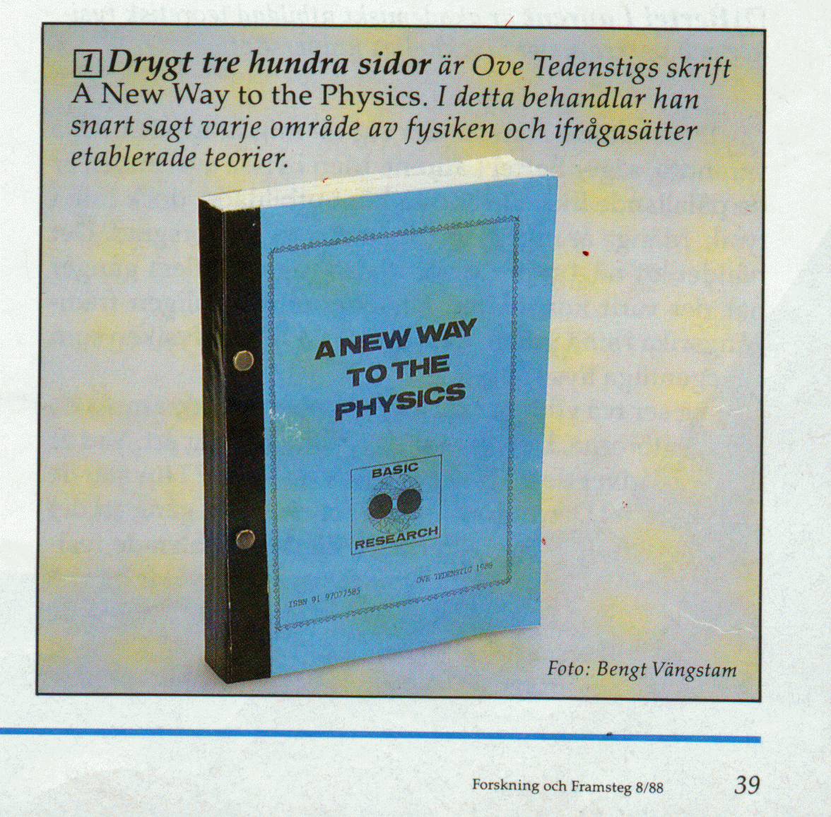

De amatörer som vänder sig till mig är mycket olika varandra, säger Bertel Laurent. Men i vissa avseenden är de påfallande lika. De är ofta högt utbildade, dock inte i fysik. Många är ingenjörer, ibland med doktorsgrad. Det händer att någon professor hör av sig, och flera gånger har det varit konstnärer. Personerna är vanligen framgångsrika i sina yrken, men betraktar ibland fysiken som sin egentliga livsuppgift.
Picture fof2.gif
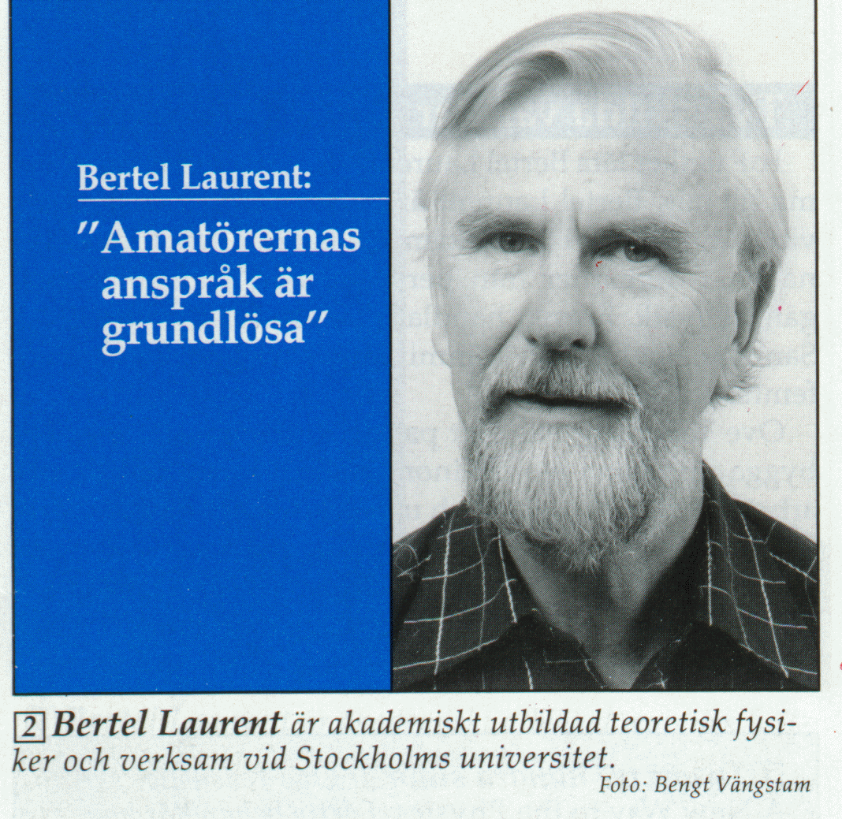
Jag ser två viktiga skäl för FoF att uppmärksamma de här amatörerna. Det ena skälet är av mänsklig art. Vad är det som driver dem? Hur ser de på sig själva? Hur står de ut år efter år? Det andra är att slå fast ännu en gång att det idag inte finns något alternativ till den etablerade fysiken. De omfattande anspråk som dessa amatörer har på att vederlägga den etablerade fysiken är genomegåren grundlösa. De beror på logiska brister och på okunnigheten om de experiment som har utförts.
Finns det likheter mellan dessa personer och mycket framstående fysiker ?
Ja, på sätt och vis, säger Bertel. Amatörerna har ofta en stark intellektuell drivkraft, som jag beundrar. Denna drivkraft har de gemensamt med de mest framgångsrika fysikerna.
Man kunde kanske tro att en skillnad är att den ena sortens personer har felaktiga ide'er och den andra riktiga. Men så enkelt är det inte. Det finns exempel på att framgångsrika fysiker har haft käpphästar eller fixa ide'er som liksom amatörernas inte har varit lyckade men som tjänat som interllektuella motorer.
Ett exempel på sådana fysiker är Albert Einstein, berättar Bertel. Han hade en speciell ide' om betydelsen av fjärrverkan från avlägsna himlakroppar ute i universum. Man kunde aldrig slå fast att denna ide' var riktig. Men den var en drivkraft för honom och ledde till svårigheter som han måste klara av. Ide'n avkastade därför det ena intressanta sidoresultatet efter det andra. Ett av de viktigaste är den s k ekvivalensprincipen, som delvis strider mot den ursprungliga ide'n.
Vilken är den avgörande skillnaden mellan de etablerade fysikerna och amatörerna?
Det gäller ärligheten mot sig själv och mot andra, svarar Bertel. Man måste vara kritisk mot sina egna ide'er, även om man älskar dem, och man måste ta andras kritik på allvar. Även om man önskar bygga en teori nästan utan matematik blir man därför tvungen att lära sig matematik för att kunna förstå kritiken mot teorin.
Ett exempel på ärlig självkritik har vi i Johannes Kepler. Han fick i början av 1600-talet en genial ide' om att planetbanorna kunde vara cirklar på klot som var in- eller omskrivna av s k platonska kroppar. Ide'n var genial därför att den var enkel och stämde bra med vad man kunde observera. Det gällde ända till dess att Kepler själv gjorde en noggrann analys av Tycho Brahes observationer. Då visade det sig att planetbanorna inte ens är cirklar, och Keplers fina ide' föll. Kepler var säkert besviken men ärlig nog att trots detta fortsätta sitt arbete med Brahes observationer.
Finns det andra viktiga skillnader?
Jovisst. En sådan är föreställningen hos många amatörer att man genom en ny teori kan styra verkligheten. Detta står i skarp kontrast till fysikerns uppfattning att en teori är något som sammanfattar verkligheten. Så här kan exempelvis amatören resonera: "Enligt etablerad teori kan man inte bygga en evighetsmaskin. Nu föreslår jag en ny teori som gör det möjligt för mig att bygga en evighetsmaskin".
Ett annat drag är att det som en amatör har skrivit ofta är ytters svårtolkat, fortsätter Bertel. Läsaren skulle i sådana fall kunna gripas av misstanken att arbetet är så genialt eller att han själv är så dum att han inte förstår det. Den misstanken brukar dock försvagas när jag upptäcker att författaren själv inte förstår särskilt mycket av vad andra skrivit I ämnet.
Hur reagerar amatörer på din kritik?
De blir ibland ytterst uppbragda. En del av dem har slitit i åratal med att lappa ihop teorier som kunde ha avvisats på ett tidigt stadium. Att jobba så länge kräver uppenbart ett stort självförtroende, och ofta önskar de bara ett erkännande och hjälp att publicera sina resultat när de vänder sig till mig.
Efter ett långvarigt meningsutbyte med en amatör sände han mig några rader som jag skulle underteckna. Där stod: "Härmed försäkrar jag att det arbete N N har förelagt mig saknar varje pedagogiskt och vetenskapligt värde". Fan for i mig så jag undertecknade papperet och sände det tillbaka. Nu ligger det förmodligen i ett kassaskåp för att plockas fram den dag arbetet får allmänt erkännande, en dag författaren är övertygad som kommer.
Man kan av det sagda möjligen få intrycket att fysikerna alltid slår vakt om och försvarar sina teorier. Eller?
Fysiken har alltid frontområden där meningarna bryts i brist på fakta. Det är sällan amatörer ger sig in på sådana områden. De försöker i stället spräcka etablerade teorier. Det är också vad de etablerade fysikerna helst av allt vill göra, säger Bertel. Men de vet hur oerhört svårt det är. Under fysikens utveckling har detta hittills bara kunnat ske genom att man utsträckt experiment och mätningar till nya, olända områden. Ibland har det då hänt att man måste göra teroierna mer allomfattande så att de gamla teorierna framstått som specialfall av de nya.
Amatörerna vet i allmänhet inte hur petigt och noggrann man är i minsta detalj. Allt skall prövas för att man skall kunna se om det inte finns motsägelser i teorierna, och om dessa stämmer överens med experimenten. Så är också den etablerade fysiken bland det säkraste människan känner.
Bertel Laurent har som nämnts fått många brev om fysiken. Ständigt återkommer samma påståenden:
Det ena är att den etablerade teorin är fel. Einstein hade fel, Maxwell hade fel, Heisenberg hade fel osv. Det andra är att den etablerade teorin är obegriplig, strider mot mänsklig intuition och inte förklarar någonting.
Låt mig ta upp detta med mänsklig intuition. En teori för atomkärnorna eller stora delar av universum kräver andra begrepp än teorier som gäller endast för vår närmaste omgivning, där vår vanliga intuition möjligen fungerar. För att bygga upp en intuition för det allra minsta eller största i naturen fordras lång vana och ständig kontakt med en mer matematisk beskrivning. Detta måste vi acceptera, tyvärr. När amatören påstår något annat blundar han, avslutar Bertel Laurent.

Picture fof3.gif
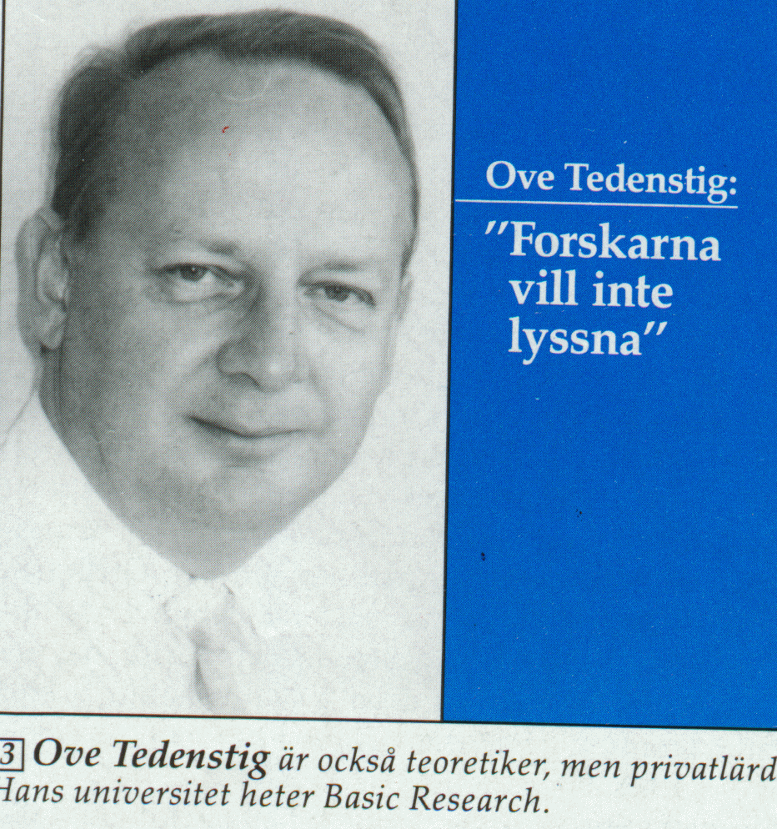
Bertel Laurent kallar sina brevskrivare amatörer eller amatörfysiker. De skulle också kunna kallas privatfysiker eller icke etablerade fysiker, fritidsfysiker eller alternativfysiker. Vilket är det bästa? FoF ringde till Ove Tedenstig och föreslog amatörfysiker. Men han tyckte det lät nedlåtande. Oves favorit är beteckningen alternativfysiker.
Vad har då Ove Tedenstig att säga om sina kontakter med de vanliga forskarna?
Den etablerade forskningen är en sluten värld för den som inte tillhör kollektivet. Visst har jag haft en del kontakter här i Sverige, men det har aldrig lett fram till en dialog av betydelse. Man märker att forskarna är rädda för att uttala sig. Ödmjukhet stöter man på men även självsäkra och överlägsna attityder; liksom ointresse och likgiltighet.
Det värsta är dock när forskare vägrar att kommentera saklig kritik inom sitt eget fält. Något av kärnan och den inre meningen hos forskningen går därmed forlorad. Det visar att något är ruttet inom den etablerade vetenskapen, att man har saker att dölja.
Hur kom du in på fysiken?
Alltsedan barnsben har jag haft ett stort intresse för tekniska ting, berättar Ove. För att skaffa mig kunskaper utbildade jag mig till elektroingenjör. Vid 25 års ålder började jag på allvar intressera mig för fysiken. Men jag blev ganska snart besviken då jag upptäckte hur lite man egentligen kunde förklara. Jag blev också irriterad öven den tillrättalagda historiebeskrivningen som förekom i läroböckerna. Jag ville veta hur olika teorier hade utvecklats och vilka männiksor som låg bakom. Genom att läsa annan litteratur än sedvanliga läroböcker skaffade jag mig en sannare bild.
Ofta saknades lösningar på många problem, och jag började då fundera på mitt eget vis. Metoden var att först finna de rätta frågorna, sedan finna svaren. Min grundläggande inställning var att naturen alltid är logisk och förutsebar. Exempelvis, varför existerar elementarpartiklarna, naturens minsta byggstenar, och varför har de identiska egenskaper i alla delar av universum? Svaret blev att någonting gemensamt finns i rummet som möjliggör en sådan likformighet.
Mina nyvunna insikter ledde till att jag kunde ställa upp matematiska formler. Dessa testades mot en mängd tillgängliga data från etablerad teori. De visade sig stämma förvånansvärt väl. Jag blev sporrad av framgången.
Vad vill du åstadkomma med ditt arbete?
Jag är ute efter att förklara naturen, fortsätter Ove, inte enbart beskriva naturen i matematiska abstrakta modeller. Motorn som driver mig är nyfikenhet och ett patos för vad som sant och rätt. De som i dag har sin världsbild klar och som krampaktigt kämpar för att bevara denna är inte forskare i mina ögon. De är enbart försvarare av ett etablerat kunskapssytem.
Man måste fråga sig, varför lyckas fysiken så dåligt? Här har mängder av fysiker hållit på i hundratals år och fortfarande finns det hur många olösta frågor som helst. Och därtill har de misslyckats med att ge en beskrivning av naturen som är begriplig för gemene man. Något är uppenbar fel i de etablerade teorierna.
Att jag som alternativforskare inte får så mycket gensvar på mina funderingar påverkar mig inte så mycket. Dock saknar jag de resurser som skulle göra det möjligt att helhjärtat bedriva min forskning. Jag skulle också vilja se en öppnare attityd mot alternativforskare i massmedierna och en mindre underdåning attityd mot proffsforskarna.
Samarbetar du med andra alternativfysiker?
Ja, men inte i den omfattning som jag skulle önska, säger Ove. Jag har många brevkontakter i England och USA. De flesta alternativfysiker är liksom jag individualister, så något direkt samarbete blir det sällan fåga om.
Vad skulle kunna få dig att sluta som alternativforskare?
Att jag slutar tänka, och den dagen hoppas jag är avlägsen. Historien är full av goda ide'er som har dömts ut av tidens vetenskapliga maktelit. I början av 1900-talet var det exempelvis många stora vetenskapsmän som absoult inte trodde på att det skulle finnas atomer.
Att vetenskapen trots allt går frammåt beror inte på denna konservativa maktelit, utan mer på att det finns ide'rika enskilda personer som utan akademisk forskarmeriter ifrågasätter och utmanar det etablerade tänkandet. En öppen attityd till alla som har npågot att bidra med skulle gagna en positiv utveckling. Jag vill gärna vara med i denna, avslutar Ove Tedenstig.
Kan man förstå naturen?
Bertel Laurent och Ove Tedenstig tycks bara ha ett mål gemensamt: Teorierna, hur de än är utformade, skall stämma med det vi kan mäta och observera. De får alltså inte direkt strida mot observationer.
Det ligger nära till hands att tro att de skulle vara eniga på också på en annan punkt, nämligen att förså naturen. Men det är de inte. Tedenstig deklarerar i intervjun att han är ute efter att förstå naturen och dess fenomen. Laurent kommenterar detta med att fysikerna inser att djupast sett kan naturen inte förstås eller förklaras, och att vi får nöja oss med att sammanfatta vad vi funnit i så enkla teorier som möjligt.
Vi har mött två världar. Kommer de någonsin att mötas?
=================================================
"Newton plus litet till räcker"
Min teori grundar sig på få och enkla antaganden. Dessa används sedan som bas när jag beskriver nästan hela den grundläggande fysikens alla fenomen. Jag utgår ifrån:
- Newtons tre rörelselagar
- Att vakuum och tomrum antas ha speciella egenskaper. Tomrum kan förknippas med ett fält av mycket hög täthet- ett förstadium till det vi i dagligt tal kallar materia.
I min teori är en partikel ett förtätat tillstånd i detta fält. Materia skapas och förintas ständigt inom fältet i en evigt pågående process.
Ur dessa två grundide'er kan välkända samband från relativitetsteori, elektromagnetism och kvantteori härledas. Jag kan t ex härleda Einsteins berömda ekvation om sambandet mellan den inneboende energin hos en kropp och ljushastigheten (E=mc(2)). Utgångspunkten är att materia innuti partiklar alltid rör sig med en gränshastighet som är lika med ljushastigheten.
I min modell, t ex elektronen, är dessa i sina enklaste former roterande och vibrerande plasmaringar, dvs gasringar, som oavbrutet och under mycket kort tid byter ut sin materia med det omgivande fältet. I det exemplar av Forskning och Framsteg som läsaren håller i handen byts materian oavbrutet ut. Jag kan utifrån dessa antaganden beräkna massorna för de olika elementarpartiklarna.
Min atommodell bygger på samverkan mellan elektromagnetiska krafter och s k tröghetskrafter. Den tyngre centralpartikeln, protonen, utför svängningar i det elektromagnetiska fältet mellan protonen och banelektronerna. Detta ger upphov till de kända kvantmekaniska effekterna och ger lösning till kvantmekanikens mysterier.
Jag hävdar att sannolikheten är stor att mina grundtankar är riktiga, därför att det visar sig möjligt att med dessa som grund härleda de viktigaste sambanden inom fysiken. Jag har funnit en nyckel till nya och revolutionerande insikter om materiens innersta natur som kommer att göra fysiken enklare och mer lättillgänglig för dem som är intresserade av en verklig förståelse av naturen.
Angående Bertel Lurents kritik: Jag har tagit del av Laurents kritik i rutan här intill, men kan inte se att den ändrar någonting i sak. Självklart bemöter jag kritiken om Laurent eller någon annan önskar detta. Ove Tedenstig
====================================
"Ointressant för vetenskapen"
Jag har tagit del av Ove Tedenstigs försök att få fram Einsteins ekvation E=mc(2) (energin är massan gånger ljushastigheten i kvadrat), som han nämner i sin ruta härintill. Han säger en sak (i text) och gör något annat (med formler). Mina kommentarer gäller formlerna fast jag givetvis uttrycker dem i ord.
Tedenstig utgår mycket riktigt från Newtons lag som upplyser om kraften på en kropp när vi känner dess massa och hastighet vid alla tidpunkter. Men sedan förväxlar Tedenstig tidsförändringen av kroippens massa med strömningen av massa som uppkommer därför att kroppen rör sig. Dessutom förutsätter han att kroppens hastighet är lika stor som ljushastigheten! Hans mycket oklara argument för detta spelar mindre roll eftersom förutsättningen faktisk är fel - kroppar rör sig inte med ljusets hastighet. Tedenstig har genom sina räkningar inte ens varit i närheten av E=m.c(2).
Tedenstig påstår i en nyskriven artikel att atomer kan beskrivas med klassisk fysik, dvs utan kvantteori. En förutsättning är, som han skriver i en av sina skrifter, "att den elektrostatiska Coulomb-kraften är polariserad på en sådan partikel (protonen och elektronen), vilket har ungefär samma effekt som hur en strömgenomfluten trådslinga påverkas av en vridande kraft i ett magnetisk fält". Även om detta inte är kristallklart förstår man att Tedenstig menar att protoner och elektroner är små elektriska kompasser, s k dipoler, som svänger i ett elektrisk fält på samma sätt som magnetiska kompasser i magnetiska fält (se hans ruta "Newton plus lite till räcker".
I de följande formlerna förväxlar han kraft och s k kraftmoment, vilket hade varit ödesdigert ifall han verkligen hade försökt att på allvar räkna på sina "atomer". I stället gissar han resultatet så att det blir vad han önskar, men fel.
Tedenstig frågar sig inte vad som ligger bakom den enhälliga uppfattningen bland fysiker att dipolstyrkan är noll (eller i varje fall mycket liten) hos protoner och elektroner och att de alltså inte fungerar som elektriska kompasser.
Dessutom nonchalerar han den allmänna insikten att ingen klassisk teori kan redogöra för atomernas förbluffande stabilitiet. Någon liknande stabilitet finns inte hos t ex planetbanor runt solen. Kvantteorin sätter stabiliteten i samband med de mönster man får då elektroner sänds genom kristaller.
Härmed är anmärkniongarna inte på långa vägar uttömda. Jag är ledsen över att behöva utsätta Tedenstig för en kritik som kan synas obarmhärtig och onödig, men jag anser mig skyldig att upplysa FoF-läsaren om att så långt jag läst Tedenstigs artiklar är de ointressanta ur vetenskaplig synvinkel.
Bertel Laurent
=====================================
LENNART HULTQVIST är redaktör på Forskning och Framsteg (1988).

